

**小一**

**2022/2/13**

主题一《冬日暖洋洋，火锅刷刷乐》

”

** 01 来园情况 **

1. **来园人数**：今日来园幼儿23位小朋友，3位小朋友还在老家没回来。

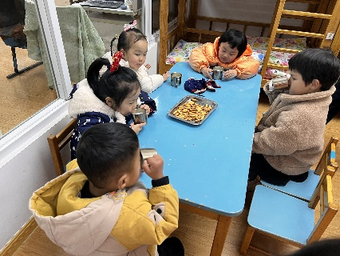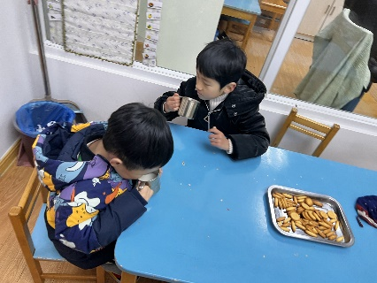

桌面建构：李沐妍、尚子晴、武一朵、付艺彤、谢琦悦几位小朋友在用桌面积木玩多米诺骨牌，看看能不能用嘴把积木吹倒。

生活区：杨昊、许择迅、吴予希几位小朋友在扣纽扣。

益智区：姜悦宸和陆可两位小朋友在给小火车找对应的积木往上套。

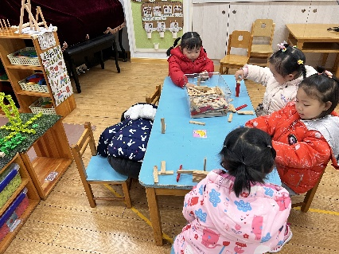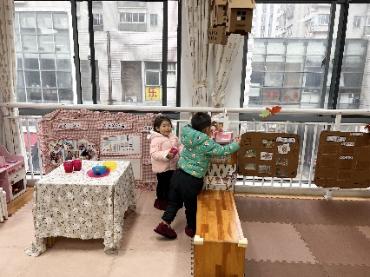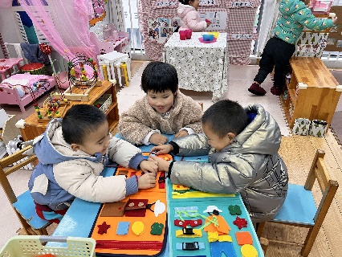

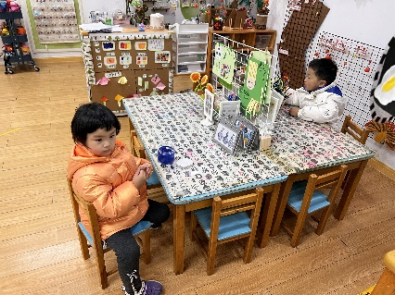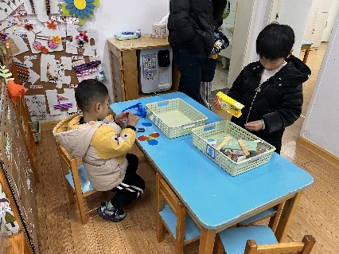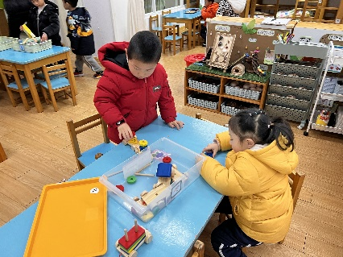

《语言：火锅知多少》通过前期调查，小朋友们都填写了调查问卷，今天我们以小组为单位，小朋友们把了解到的火锅锅底、食材、分格和小伙伴们进行了分享交流。

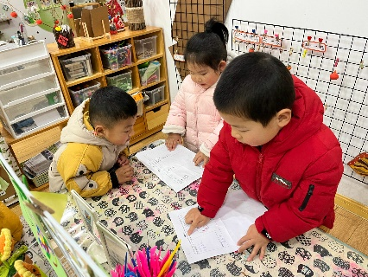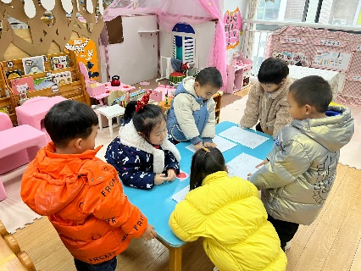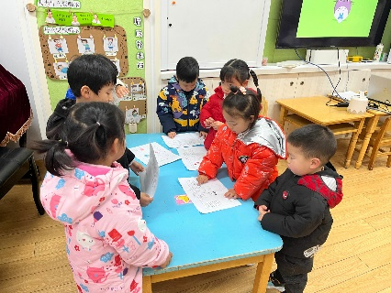

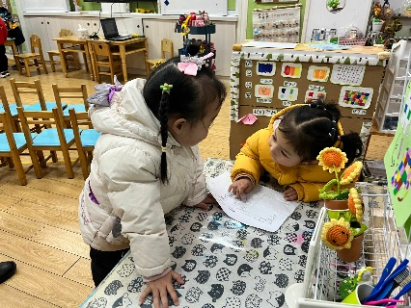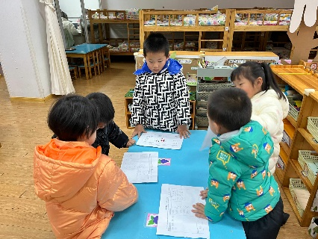

**mmexport1590938236088mmexport1590938236088**

**04生活活动**

**午饭情况**

今天吃得是鱼香肉丝、上汤娃娃菜、鸡蛋菌菇羹，水果：苹果。